CNE capacita a pobladores previo a la reapertura del Parque Nacional Volcán Turrialba
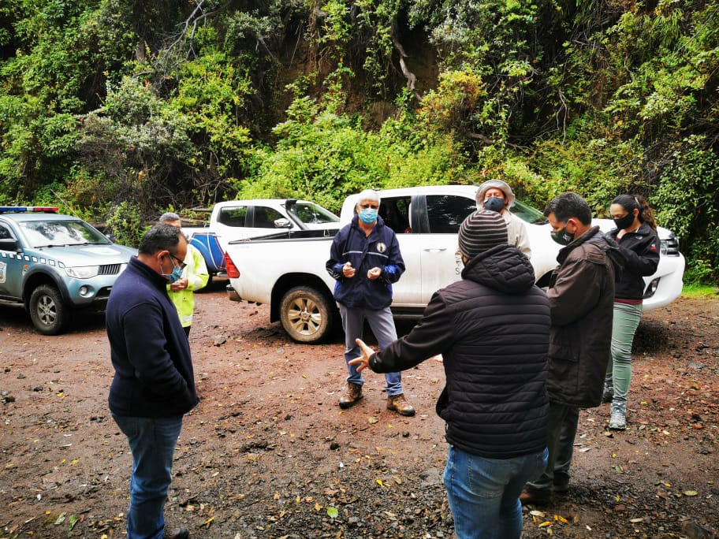

- Se capacitó a pobladores de la zona, Comités Municipales de Emergencias y guías turísticos previo a la apertura del Parque

- El acceso al volcán será por medio de la Finca Monte Calas

San José, 3 de diciembre de 2020. La Comisión Nacional de Prevención de Riesgos y Atención de Emergencias (CNE) en conjunto con el Sistema de Áreas de Conservación (SINAC) trabajó en la capacitación de las comunidades cercanas al Parque Nacional Volcán Turrialba previo a su apertura el próximo 4 de diciembre.
Durante la semana se convocó, mediante una invitación abierta, a los Comités Municipales y Comunales de Emergencia, pobladores de lugares cercanos y guías turísticos a diferentes capacitaciones en el Palacio Municipal de Turrialba, Finca la Central, Finca Monte Calas, Centro Educativo Volcán Turrialba, Santa Cruz de Turrialba y una última charla en el sendero de acceso al Volcán donde se recreó el ascenso a las zonas permitidas.
La CNE expuso las justificaciones técnicas del por qué se da la apertura, y cómo se planeó el manejo adecuado para garantizar la seguridad de las personas, además de evacuar dudas como el aforo del Parque que, debido a la pandemia, no deberá superar los 6 grupos de 17 personas máximo cada uno.
El SINAC planteó como área de acceso al coloso La Finca Monte Calas y la caminata se recomienda para gente con buena condición física y sin problemas de salud.
Esta apertura es la conclusión de un proceso que se extendió a lo largo de dos años de preparación con el apoyo del personal del Comité Asesor Técnico de Vulcanología conformado por el OVSICORI-UNA, la Red Sismológica Nacional: UCR-ICE y la CNE.
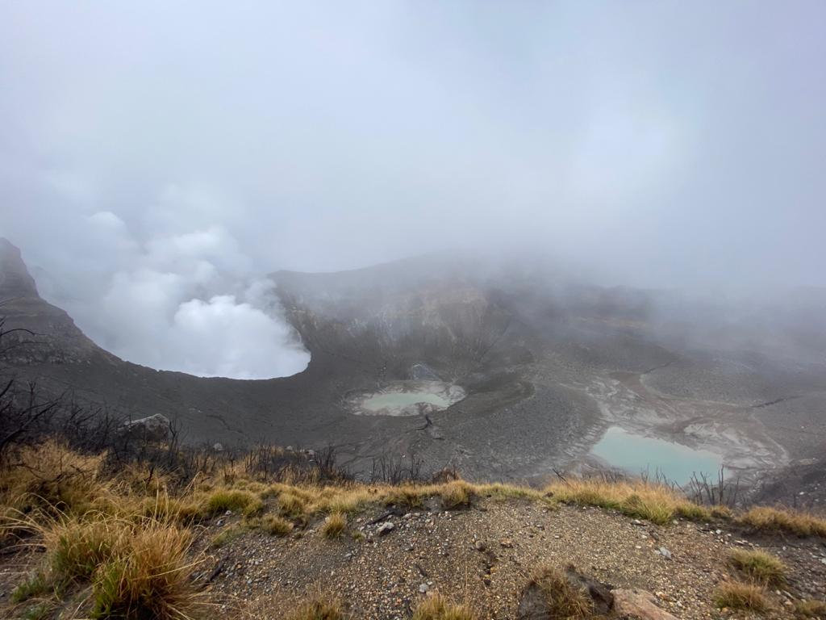
Además participaron el Instituto Costarricense de Turismo (ICT), La Cámara de Turismo de Turrialba, la Municipalidad de Turrialba, las comunidades aledañas, el SINAC y la CNE, así como el Gobierno Central.
Las próximas capacitaciones se impartirán en enero de 2021 con el conocimiento y experiencias que se adquieran en el primer mes de apertura.
Este viernes se realizará la apertura oficial con autoridades de gobierno y se explicará las medidas para su ingreso con el fin de garantizar una visitación segura hacia el Volcán Turrialba.

